万有引力推导开普勒定律
牛顿万有引力定律阐明：任意两个粒子由通过连线方向的力相互吸引。该引力的的大小与它们的质量乘积成正比，与它们距离的平方成反比。由于太阳超重于行星，我们可以假设太阳是固定的。用方程式表示，
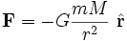；
这里， 是太阳作用於行星的万有引力、 是行星的质量、 是太阳的质量、 是行星相对于太阳的位移向量、 是 的单位向量。
牛顿第二定律声明：物體受力後所产生的加速度 ，和其所受的淨力 成正比，和其質量 成反比。用方程式表示，
。
合并这两个方程式，
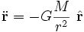。 (1)
思考位置向量 ，随时间 微分一次可得到速度向量，再微分一次则可得到加速度向量：
，
。(2)
在这里，我们用到了单位向量微分方程式：
，
。
合并方程式 (1) 与 (2) ，可以得到向量运动方程式：
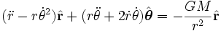
取各个分量，我们得到两个常微分方程式，一个是关于径向加速度，另一个是关于切向加速度：
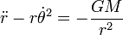，(3)
。(4)
导引开普勒第二定律只需切向加速度方程式。试想行星的角动量 。由于行星的质量是常数，角动量随时间的导数为
。
角动量 也是一个运动常数，即使距离 与角速度 都可能会随时间变化。
从时间 到时间 扫过的区域 ，
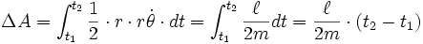。
行星太阳连线扫过的区域面积相依于间隔时间 。所以，开普勒第二定律是正确的。

[编辑] 开普勒第一定律导引
设定 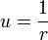。这样，角速度是
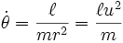。
随时间微分与随角度微分的关系为
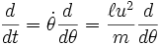。
随时间微分徑向距離 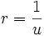：
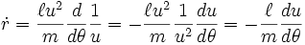。
再微分一次：
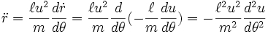。
代入径向运动方程式 (3) ， ，
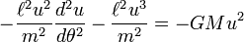。
将此方程式除以 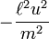，则可得到一个简单的常係数非齐次线性全微分方程式来描述行星轨道：
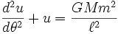。
特征方程式为
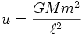。
求解剩馀的常係数齐次线性全微分方程式，
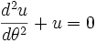。
其特解方程式为
；
这里， 与 都是任意积分常数。综合特征方程式与特解方程式，
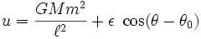。
选择坐标轴，让 。代回 ，
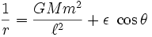。
假若 ，则 所描述的是椭圆轨道。所以，开普勒第一定律是正确的。

[编辑] 开普勒第三定律导引
在建立牛顿万有引力定律的概念与数学架构上，开普勒第三定律是牛顿依据的重要线索之一。假若我们接受牛顿运动定律。试想一个虚拟行星环绕着太阳公转，行星的移动轨道恰巧呈圆形，轨道半径为 。那末，太阳作用于行星的万有引力为 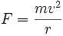。行星移动速度为 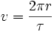。依照开普勒第三定律，这速度 与半径的平方根 成反比。所以，万有引力 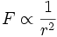。猜想这大概是牛顿发现万有引力定律的思路，虽然我们并不能完全确定，因为我们无法在他的计算本裡，找到任何关于这方面的证据。
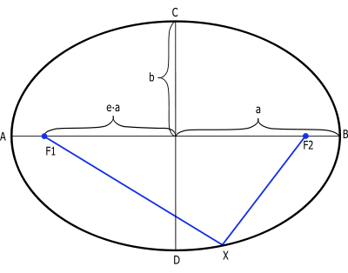
行星环绕太阳（焦点 F1 ）的椭圆轨道。
开普勒第一定律阐明，行星环绕太阳的轨道是椭圆形的。椭圆的面积是 ；这里， 与 分别为椭圆的半長軸与半短軸。在开普勒第二定律导引里，行星－太阳连线扫过区域速度 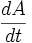为
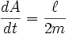。
所以，行星公转周期 为
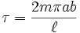。(5)
关于此行星环绕太阳，椭圆的半長軸 ，半短軸 与近拱距 （近拱点 A 与引力中心之间的距离），远拱距 （远拱点 B 与引力中心之间的距离）的关系分别为
，(6)
。(7)
如果想要知道半長軸与半短軸，必须先求得近拱距与远拱距。依据能量守恒定律，
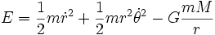。
在近拱点 A 与远拱点 B，径向速度都等于零：
。
所以，
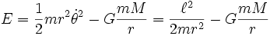。
稍为加以编排，可以得到 的一元二次方程式：
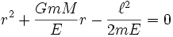。
其兩個根分别为椭圆轨道的近拱距 与远拱距 。
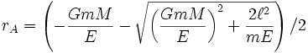；
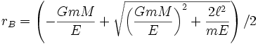。
代入方程式 (6) 与 (7) ，
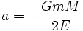，
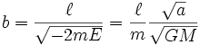。
代入方程式 (5) ，周期的方程式为


